Análisis para toma de decisión
Objetivo: Analizar las diferentes alternativas de solución, basándose en criterios predefinidos, para seleccionar la opción óptima.

Diagrama de flujo
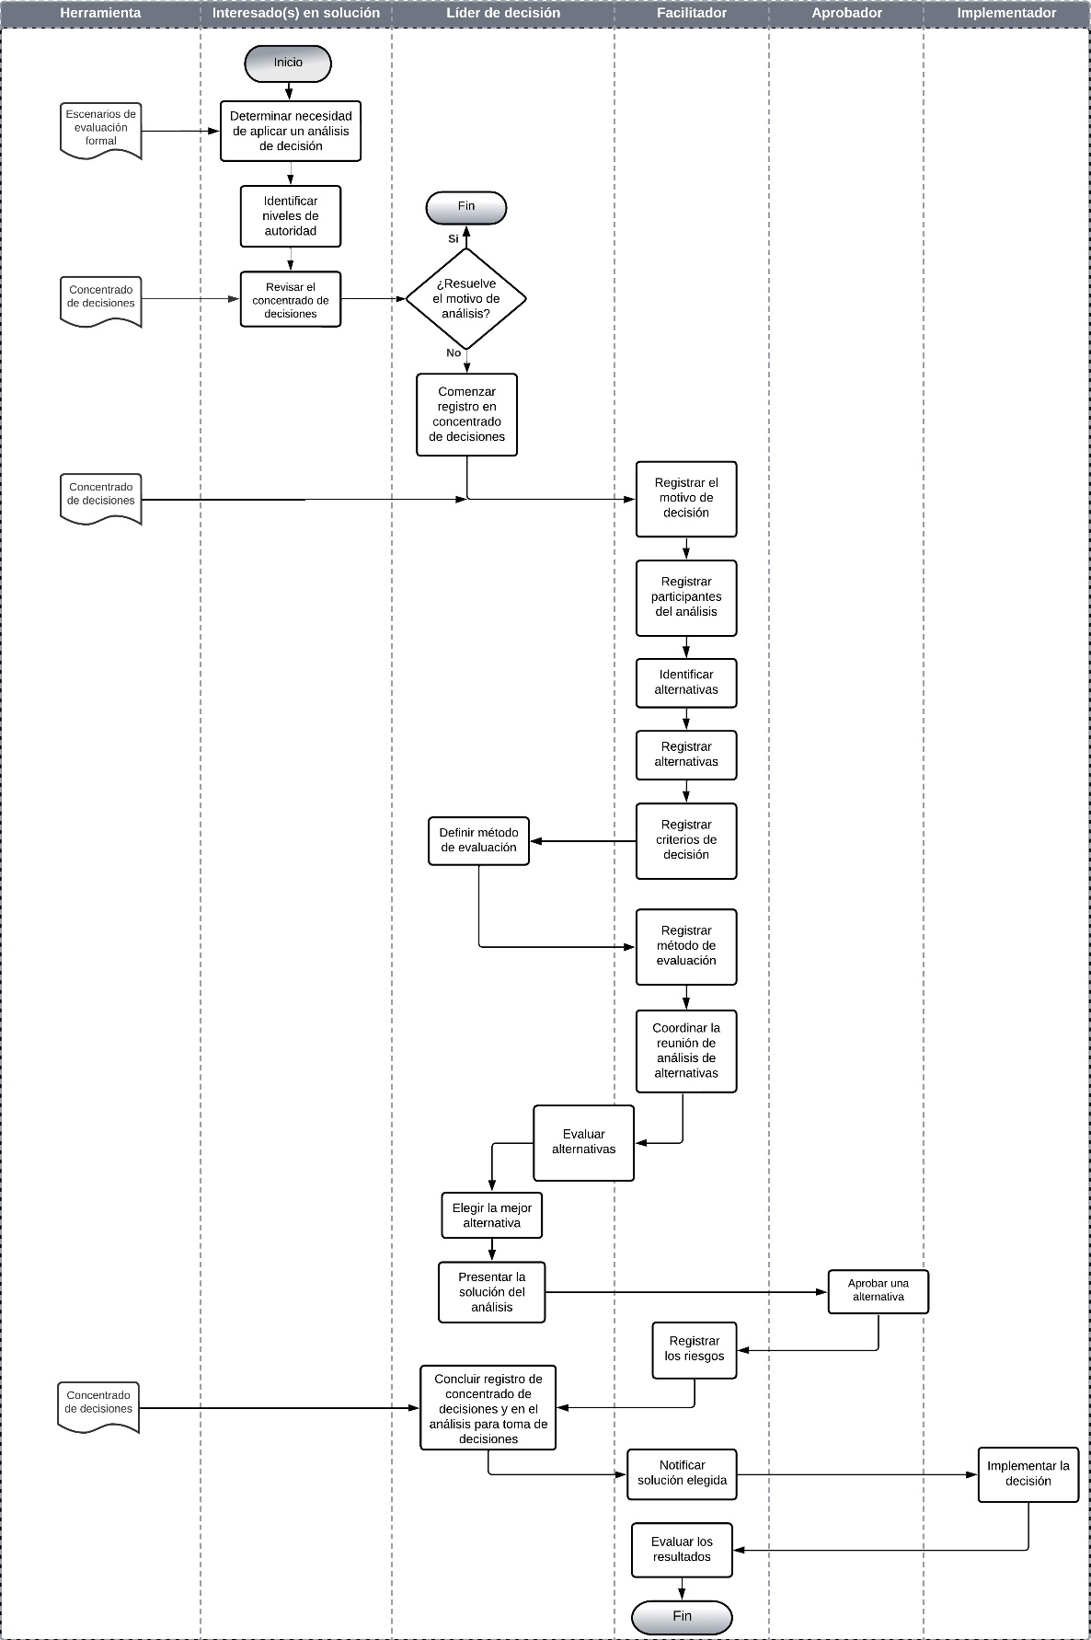
Nota: se tiene la versión del diagrama en VSDX para poder editar el diagrama.

Descripción general del proceso

Dueño de procedimiento | Gerente de proyectos
Políticas | - Se validará mediante el documento "Escenarios de Evaluación Formal", en la sección 4 titulada "Casos de Aplicación", cuándo se debe utilizar este procedimiento.  - Se deberá establecer un voto para toma de una decisión o bien ajustar los criterios y ponderaciones para evaluar las alternativas en caso de empate sobre 2 o más alternativas.  - Se deberá de revisar la vigencia de los escenarios de evaluación formal de manera semestral.
Entradas | Que se cumpla con un escenario para evaluar con diferentes alternativas de acuerdo con los escenarios establecidos en la organización que requieren de una toma de decisión formal.
Criterios de entrada | Cumplir con los escenarios que requieren un análisis formal de alternativa, descrito en el documento FT-Escenarios de evaluación formal
Salidas | - Evaluación de las alternativas.
Criterio de salida | Decisión establecida de acuerdo con la evaluación de alternativas.
Herramientas | - FT-Análisis para toma de decisiones.  - FT-Concentrado de decisiones.  - DZ-Escenarios evaluación formal.
Métricas | Ninguna

Actividades

Paso | Actividad | Descripción | Salida | Rol
1 | Determinar necesidad de aplicar un análisis de decisión | Identificar de acuerdo con los escenarios de evaluación si nuestro motivo de análisis aplica para un análisis formal (Consultar: “escenarios de evaluación formal”) de no cumplir con el escenario termina el proceso | Decisión  sí o no utilizar el análisis de decisión | Líder de proyecto
2 | Identificar niveles de autoridad | Se identifican los roles de “Aprobador, líder de decisión y facilitador” así como sus responsabilidades | Participantes y roles | Interesado en solución
3 | Revisar concentrado de decisiones | Identificar si previamente se tomó una decisión respecto al problema que se tiene actualmente. (de no existir un análisis previo, saltar a paso 5) | Concentrada de decisiones | Interesado en solución
4 | Tomar una decisión.  ¿resuelve el motivo de análisis? | El análisis previo no resuelve la necesidad de decisión actual, seguir al paso 5.  El análisis previo si resuelve el problema, termina el proceso. | N/A | Aprobador
5 | Comenzar registro en concentrado de decisiones. | Se inicia un nuevo registro en la tabla de concentrados de decisiones donde se registra el nivel, ID, área, fecha de inicio, aprobador y asunto de decisión. | Registrar decisión en concentrado de decisiones | Líder de decisión
6 | Registrar el motivo de decisión. | Se registra la información solicitada en la Tabla “Registro de decisión”. En caso de no terminar el análisis el mismo día esa celda queda en blanco hasta terminar el análisis. | Registro de decisión en análisis para toma de decisión | Facilitador
7 | Registrar Participantes del análisis | Se realiza el registro de decisión, donde se anotó a los participantes, su puesto en la organización y su rol en el análisis | Participantes en la decisión | Facilitador
8 | Identificar alternativas | Realizar la búsqueda de alternativas, toda la información que complementa la alternativa. | Alternativas factibles | Facilitador
9 | Registrar alternativas | Registrar las alternativas | Alternativas registradas | Facilitador
10 | Registrar criterios de decisión y su ponderación | Se registrarán los criterios de decisión, estos pueden ser predefinidos o seleccionados por el líder de decisión según sea el caso. | Criterios claros y coherentes | Facilitador
11 | Definir método de evaluación | Definir métodos de evaluación qué se utilizarán para evaluar los criterios.  Los métodos establecidos en la organización están en el documento “escenarios de evaluación formal”, en el apartado “métodos de evaluación”. | Método de evaluación | Líder de decisión
12 | Registrar método de evaluación | Registrar métodos de evaluación definido por el líder de decisión | Registrar método | Facilitador
13 | Coordinar la reunión de análisis de alternativas | Coordinar la intervención de los participantes necesarios identificados según el escenario de decisión. Enviará información a los evaluadores sobre el escenario, las alternativas y métodos de evaluación.  Se deberá de generar cita en la herramienta institucional de correo electrónico. | Cita enviada por correo electrónico con motivo de reunión. | Facilitador
14 | Evaluar alternativas | Se deberá de revisar el material disponible entregado por el facilitador previo a la reunión para evaluar las alternativas.  Evaluar las alternativas para determinar la cobertura del criterio de evaluación, está calificación se obtiene con los resultados de evaluar los criterios con los métodos definidos en cada una de las alternativas. | Registrar la escala / rango para cada alternativa con cada criterio | Equipo de análisis de decisión.
15 | Elegir la mejor alternativa. | La alternativa que en suma de calificación tenga mayor cobertura al peso de los factores de cada criterio será la elegida y se registrara la justificación de dicha elección.  En caso de que se elija otra solución que no es la que tenga mayor cobertura, se deberá de justificar el motivo de selección de esta y el motivo del rechazo de la que tiene mayor cobertura y se registrara la justificación | Una alternativa seleccionada | Líder de decisión
16 | Presentar solución de análisis | Se presenta la alternativa seleccionada al aprobador y se menciona los motivos por los cuales se eligió, y se presentan las otras alternativas evaluadas. | Presentación de alternativas, selección y justificación | Líder de decisión
17 | Aprobar una alternativa | Se aprueba alternativa seleccionada o se elige otra alternativa de las evaluadas y se justifica el motivo. | Análisis para toma de decisiones. | Aprobador
18 | Registrar los riesgos | Registrar los riesgos identificados en la matriz de riesgos de acuerdo con la alternativa seleccionada | FT-Matriz de riesgos y oportunidades | Facilitador
19 | Concluir registro de concentrado de decisiones y en el análisis para toma de decisiones. | Dentro del registro de “concentrado de decisiones” se llenan las partes faltantes, estas son: Solución y fecha de fin.  En la plantilla de análisis para toma de decisiones registrar la fecha de fin. | Concentrado de decisiones completo. | Líder de decisión
20 | Notificar sobre la solución elegida. | Enviar por correo electrónico la solución elegida al personal o departamentos afectados por la decisión tomada. | Correo electrónico | Facilitador
21 | Implementar la decisión | Se establecerá el responsable de ejecutar la solución elegida. | Documento correspondiente según la solución. | Implementador
22 | Evaluar los resultados | Se evaluará si la aplicación de la decisión es efectiva y cumple con el objetivo establecido de la toma de decisión registrada en “concentrado de decisiones” en la herramienta de análisis de alternativas.  Seguimiento a los riesgos identificados. | FT-Matriz de riesgos y oportunidades actualizada. | Facilitador

Guías de adaptación

No. | No. de actividad | Guía de adaptación
1 | N/A | N/A

Historial de versiones

Información del documento
Si se cuenta con un sistema de gestión de versiones eliminar sección

Fecha | Versión | Descripción | Autor
27/07/2026 | 1.0 | Creación del documento. | Nombre y apellido

